DESAIN KAPAL PATROLI UNTUK PENINDAKAN ILLEGAL FISHING

ARTIKEL SKRIPSI

Oleh:

FAIZ NI’MATUL HAQ
NIM. 195080200111059



PROGRAM STUDI PEMANFAATAN SUMBERDAYA PERIKANAN
DEPARTEMEN PEMANFAATAN SUMBERDAYA PERIKANAN DAN KELAUTAN
FAKULTAS PERIKANAN DAN ILMU KELAUTAN
UNIVERSITAS BRAWIJAYA
MALANG
2023
LEMBAR PENGESAHAN ARTIKEL SKRIPSI

DESAIN KAPAL PATROLI UNTUK PENINDAKAN ILLEGAL FISHING

Oleh:

FAIZ NI’MATUL HAQ
NIM. 195080200111059

Menyetujui,

Dosen Pembimbing 1 | Dosen Pembimbing 2
Dr. Ir. Tri Djoko Lelono, M.Si  NIP. 19610909 198602 1 001  Tanggal: | Sunardi, S.T, M.T  NIP. 19800605 200604 1 004  Tanggal:

Mengetahui:
Ketua Departemen PSPK
Feni Iranawati. S.Pi., M.Si., Ph.D
NIP.19740812 200312 2 001
Tanggal:

DESAIN KAPAL PATROLI UNTUK PENINDAKAN ILLEGAL FISHING

Faiz Ni’matul Haq¹, Tri Djoko Lelono², Sunardi³
¹Mahasiswa Program Studi Pemanfaatan Sumberdaya Perikanan FPIK-UB
²Dosen Program Studi Pemanfaatan Sumberdaya Perikanan FPIK-UB
²Dosen Program Studi Pemanfaatan Sumberdaya Perikanan FPIK-UB
e-mail: faiz18@student.ub.ac.id
Abstrak
Indonesia memiliki potensi sumber daya alam yang melimpah karena terletak pada posisi yang strategis. Namun, potensi ini belum termanfaatkan dengan baik dikarenakan maraknya aksi pencurian sumberdaya laut oleh kapal asing. Lemahnya pengawasan dan keamanan di wilayah perairan Indonesia menjadi salah satu penyebab terjadinya illegal fishing. Salah satu upaya dalam mendukung pertahanan dan keamanan adalah menggunakan kapal patroli. Tujuan penelitian ini merancang konsep desain dan inovasi kapal patroli yang dapat diterapkan dalam mendukung misi pengejaran aksi illegal fishing serta melakukan analisa kelayakan teknis. Metode penelitian yang digunakan adalah kapal pembanding dan jurnal sebagai studi literatur. Hasil analisa kelayakan kapal menunjukkan bahwa analisa stabilitas memenuhi nilai standar yang ditetapkan oleh IMO (International Maritim Organization) code on Intact stability A.749 (18), Ch 3 - design criteria applicable to all ships. Analisa tahanan kapal menggunakan metode Savitsky Planning dengan efisiensi 60% dengan variasi kecepatan maksimal 40 knot diperlukan power 110.105 kN dan daya maksimal sebesar 7224.05 HP, sehingga mesin yang dipilih yaitu Mesin Marine Diesel Engine Yuchai Motor Marino 3000 HP.
Kata kunci: Indonesia, Kapal Patroli, Illegal fishing, Analisa stabilitas, Analisis Tahanan
PATROL SHIP DESIGN FOR ILLEGAL FISHING
Abstract
Indonesia has abundant natural resource potential because it is located in a strategic position. However, this potential has not been utilized properly due to the rampant acts of theft of marine resources by foreign ships. Weak supervision and security in Indonesian waters are one of the causes of illegal fishing. One of the efforts to support defense and security is to use patrol boats. The purpose of this study is to design patrol boat design concepts and innovations that can be applied in supporting illegal fishing pursuit missions and to carry out technical feasibility analysis. The research method used is comparative ships and journals as a literature study. The results of the ship's feasibility analysis show that the stability analysis meets the standard values ​​set by the IMO (International Maritime Organization) code on Intact stability A.749 (18), Ch 3 - design criteria applicable to all ships. Analysis of ship resistance using the Savitsky Planning method with an efficiency of 60% with a maximum speed variation of 40 knots requires a power of 110.105 kN and a maximum power of 7224.05 HP, so the selected engine is the Marine Diesel Engine Yuchai Motor Marino 3000 HP.
Keywords: Indonesia, Patrol Boats, Illegal Fishing, Stability Analysis, Resistance Analysis
PENDAHULUAN
Illegal fishing merupakan kegiatan penangkapan ikan yang dilakukan oleh orang atau kapal asing pada suatu perairan suatu negara tanpa izin dari negara tersebut (Rahayu et al., 2019). Kegiatan ini dapat disebut juga sebagai kegiatan penangkapan yang tidak sah. Kegiatan ini dapat dikategorikan sebagai salah satu bentuk transnational crime. Transnational crime merupakan suatu bentuk kejahatan lintas batas yang melibatkan banyak aspek yang dapat berdampak serius terhadap negara lain (Banjarani, 2020; Putri, 2020). Salah satu upaya atau strategi dalam mendukung pertahanan dan keamanan wilayah perairan Indonesia dapat dilakukan dengan cara memperketat penjagaan dan pengawasan dengan menggunakan kapal patroli.
Kapal Patroli merupakan kapal yang termasuk kedalam kapal cepat dengan melakukan misi dalam pengamanan terhadap kapal-kapal yang beroperasi di perairan Indonesia (Saputra et al., 2019; Khristyson & Laksono, 2020). Namun, hingga saat ini kegiatan pengawasan masih belum optimal. Hal tersebut dikarenakan kegiatan illegal fishing masih sering terjadi, sehingga perlu adanya peningkatan dalam merancang konsep desain kapal. Konsep desain menjadi salah satu aspek penting dalam merancang sebuah kapal agar dapat menunjang keberhasilan misi operasi. Tahapan dalam mendesain kapal dimulai dari menentukan ukuran utama kapal, pembuatan rencana garis (Lines plan), rencana umum (General arrangement), kemudian dilakukan analisis kelayakan (Amir et al., 2019).
Ukuran utama kapal (Principal Dimension) merupakan ukuran yang memberikan gambaran keseluruhan badan kapal yang terdiri dari panjang, lebar dan tinggi kapal. Ukuran utama kapal berperan sebagai dasar dalam melakukan permodelan kapal. Ukuran utama kapal sangat berpengaruh terhadap peforma kapal (Lungari & Kumaseh, 2018). Perbandingan dimensi utama kapal memberikan pengaruh terhdap sifat dan karakteristik suatu kapal. Menurut Fyson (1985) dalam desain sebuah kapal, karakteristik perbandingan dimensi utama merupakan hal penting yang harus diperhatikan dalam menentukan kapasitas kapal serta mengetahui stabilitas, kekuatan dan kecepatan kapal.
Rencana garis (Lines Plan) merupakan gambaran yang dibuat dari bentuk sebuah kapal (Anam et al., 2017; Chandra j et al., 2017), sedangkan rencana umum (General Arrangement) merupakan gambaran teknis tentang pengaturan muatan benda-benda di atas kapal (Azis et al., 2017; Niam & Hasanudin, 2017). Analisis kelayakan dilakukan agar kapal yang didesain layak atau telah memenuhi standar operasi. Analisis kelayakan yang dilakukan yaitu analisis stabilitas dan tahanan.
Stabilitas kapal merupakan kemampuan kapal untuk kembali ke posisi semula ketika mendapat gaya dari luar (Matafi et al., 2015), sedangkan Tahanan (Resistance) pada kapal merupakan gaya fluida yang bekerja pada kapal sedemikian rupa, sehingga melawan gerakan dari kapal tersebut (Sijabat et al., 2018; Putra et al., 2017). Oleh karena itu, tujuan dari penelitian ini yaitu mengetahui konsep desain kapal patroli serta melakukan analisa kelayakan teknis seperti stabilitas dan tahanan (resistance).
METODE PENELITIAN
Penelitian dilaksanakan pada bulan September hingga November, berlokasi di Laboratorium Kapal, Fakultas Perikanan dan Ilmu Kelautan, Universitas Brawijaya. Penelitian ini menggunakan alat dan penelitian seperti Laptop, Maxsurf Pro, Autocad, Microsoft Office, Blender, Sketchup, Referensi Kapal dan Jurnal. Metode pengumpulan data yang digunakan yaitu menggunakan data sekunder. Pengumpulan data sekunder pada penelitian ini yaitu referensi kapal patroli pembanding dan referensi dari studi pustaka seperti jurnal. Metode analisa yang digunakan adalah analisa Stabilitas dan tahanan kapal. Analisa Stabilitas dilakukan berdasarkan standar IMO (International Maritime Organization) Code A.749(18) Ch 3 - design criteria applicable to all ships (Nabawi et al., 2020). Perhitungan stabilitas yang dilakukan untuk 2 kondisi muatan (loadcase).
Perhitungan tahanan dilakukan untuk mendapatkan kesesuaian antara prediksi tahanan kapal dengan tenaga mesin yang dibutuhkan untuk mencapai kecepatan kapal. Perhitungan ini menggunakan metode savitsky pre-planning dan Planning. Menurut Thamrin et al (2020), Perhitungan tahanan pada kapal dapat dilakukan dengan persamaan sebagai berikut:
$RT=0.5 × CT × ρ ×S × V2$..........................(1)
Keterangan
RT = Tahanan Total Kapal (Kn)
CT = Koefisien Tahanan Total
ρ = massa jenis air laut (kg/m³)
S = luas bidang basah (m²)
V = kecepatan kapal (ms).
Perhitungan tahanan pada dilakukan juga dalam pemilihan mesin yang digunakan. Menurut Thamirin et al perhitungan tahanan dalam pemilihan mesin dilakukan dengan tiga persamaan yaitu EHP (Effective Horse Power), DHP (Delivery Horse Power) dan BHP (Break Horse Power).
$EHP = RT x V$ ...............................................(2)
$DHP = EHP/hD$ ............................................(3)
$BHP = DHP + 3 \% DHP + X \% DHP$ ..........(4)
Keterangan
EHP = Effective Horse Power
RT = Tahanan Total Kapal (Kn)
V = kecepatan kapal (m/s).
DHP = Delivery Horse Power
hD = Efisiensi Lambung (Hull Efficiency)
X = Koreksi Daerah Pelayaran
HASIL DAN PEMBAHASAN
Konsep Desain Kapal Patroli
Kapal patroli yang didesain memiliki daya jelajah sejauh 200 – 500 mil laut dalam satu kali operasi, menampung 13 crew dan dapat beroperasi selama 16 hari di laut. memiliki ukuran utama yaitu Panjang (LOA) sebesar 23 m, lebar kapal (B) sebesar 6,4 m, tinggi kapal (H) sebesar 3,6 m. Kapal ini memiliki kecepatan minimum 15 knot dengan kecepatan maksimum dapat mencapai 40 knot. Kapal patroli ini menggunakan lambung Asimetric Flat Inside Catamaran. Bentuk lambung ini dipilih karena memiliki tahanan paling kecil dibandingkan dengan bentuk simetris katamaran lainnya serta memiliki stabilitas yang baik dan luas permukaan kapal yang tercelup air relatif kecil, sehingga memiliki peforma yang baik (Alamsyah & Dipo, 2018). Kapal patroli ini menggunakan petestep water deflector dan dilengkapi dengan waterjet propulsion dalam sistem propulsinya.
Perancangan Desain Kapal Patroli
Perancangan model kapal patroli dilakukan dengan menggunakan software Maxsurf Modeller. Perancangan sebuah kapal dimulai dari menentukan ukuran utama kapal, membuat rencana garis (Lines plan) dan membuat rencana umum (General arrangement). Penentuan ukuran utama kapal menjadi hal utama dalam mendesain sebuah kapal. Ukuran utama kapal berperan sebagai dasar dalam melakukan permodelan kapal. Ukuran utama kapal sangat berpengaruh terhadap peforma kapal (Lungari & Kumaseh, 2018). Menurut Fyson (1985) dalam desain sebuah kapal, karakteristik perbandingan dimensi utama merupakan hal penting yang harus diperhatikan dalam menentukan kapasitas kapal serta mengetahui stabilitas, kekuatan dan kecepatan kapal. Adapun tabel rasio dimesi utama kapal dapat ditunjukkan pada Tabel 1.

Tabel 1.Rasio Dimensi Utama Kapal
Rasio Dimensi Utama | Kapal Patroli yang didesain | Nilai Acuan  Iskandar dan Pujiati (1995)
L/B | 3,61 | 2,60 – 9,30
L/H | 6,39 | 4,55 – 17,45
B/H | 1,77 | 0,55 – 5,00
Berdasarkan tabel didapatkan bahwa nilai rasio dimensi utama kapal patroli yang didesain memenuhi acuan dari Iskandar dan Pujiati (1995). Menurut Maulana et al (2018), nilai L/B mengecil akan mempengaruhi kecepatan kapal, nilai L/H membesar memberikan kekuatan panjang kapal akan melemah serta nilai B/H membesar stabilitas akan naik tetapi kemampuan mendorong akan memburuk. Kapal patroli yang didesain memiliki nilai koefiesien blok (Cb) sebesar 0,373 nilai koefisien prismatik (Cp) sebesar 0,531, nilai koefisien tengah kapal /midship (Cm) sebesar 0,703 dan nilai koefisien garis air (Cwl) sebesar 0,566.
Rencana Garis (Lines Plan) Kapal Patroli
Rencana garis memiliki fungsi yaitu untuk mengetahui bentuk dari kapal yang direncanakan. Lines plan atau rencana garis merupakan langkah selanjutnya dalam proses perancangan suatu permodelan kapal dengan didasarkan pada data kapal yang diperoleh dari desain. Pembuatan lines plan sangatlah penting karena sebagai referensi dalam pembentukan bentuk lambung kapal. Adapun desain lines plan dari kapal dapat ditunjukkan pada Gambar 1.
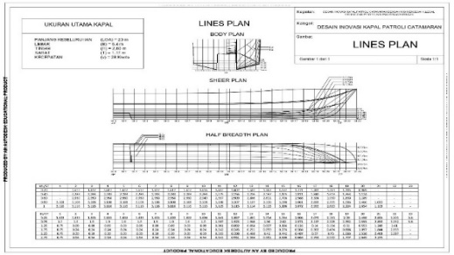
Gambar 1.Rencana Garis Kapal Patroli
Rencana umum (General Arrangement) Kapal Patroli
Pembuatan rencana umum didapatkan setelah pembuatan lines plan kapal. Secara umum, pembuatan rencana umum ini berperan dalam menempatkan ataupun mengatur seefisien mungkin tata ruang diatas kapal, sehingga dapat mendukung proses pengoperasian kapal dengan baik. Pembuatan rencana umum ditentukan berdasarkan fungsi dan peralatan yang disesuaikan dengan pembagian ruangan di dalam kapal. Kapal terdiri dari 3 deck yaitu Engine Room Deck, Main Deck dan Navigation Deck. Adapun desain rencana umum dari kapal dapat ditunjukkan pada Gambar 2.
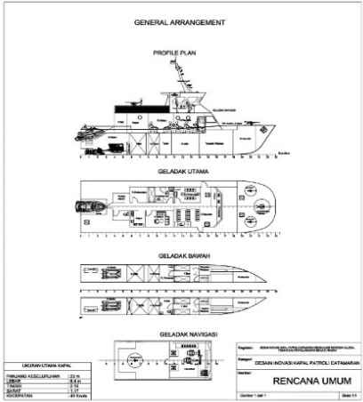
Gambar 2.Rencana umum Kapal Patroli
Analisa Kelayakan Teknis Kapal
Analisa kelayakan dilakukan agar kapal dapat beroperasi dengan baik. Analisa kelayakan yang dilakukan pada penelitian ini yaitu analisa stabilitas dan analisa tahanan (resistance).
Analisa Stabilitas
Stabilitas merupakan kemampuan kapal untuk kembali ke posisi semula ketika mengalami gaya dari luar. Proses perhitungan stabilitas kapal patroli harus mengikuti Marine Authority seperti International Maritime Organisation (IMO). Proses ini dibantu oleh software Maxsurf Stability for academic dengan standar IMO (International Maritime Organization) Code A.749(18) Ch 3 - design criteria applicable to all ships. Perhitungan stabilitas dilakukan untuk 2 kondisi muatan (Loadcase).
- Stabilitas kapal pada Loadcase 1.
Tabel 2.Data Equilibrium Loadcase 1
Data Equilibrium Loadcase 1
Draft Amidships m | 2.623 | LCB from zero pt. (+ve fwd) m | 9.948
Displacement t | 187.2 | LCF from zero pt. (+ve fwd) m | 9.478
Heel deg | 0.8 | KB m | 1.586
Draft at FP m | 3.071 | KG fluid m | 0.286
Draft at AP m | 2.175 | BMt m | 1.817
Draft at LCF m | 2.572 | BML m | 24.234
Trim (+ve by stern) m | -0.896 | GMt corrected m | 3.119
Waterpl. area coefzf. (Cwp) | 0.693 | Trim angle (+ve by stern) deg | -2.3952
Berdasarkan data trim, sarat depan kapal 3.071 m dan sarat belakang 2.175 m dengan sudut kemiringan -2.3952 derajat perbedaan trim -0.896 meter, maka posisi trim kapal cukup rendah dan kapal relative setimbang. Dengan kondisi demikian, semua peralatan di dalam kapal tidak akan tergelincir dan dapa beroperasi dengan baik. Pada perhitungan stabilitas didapatkan dapatkan grafik Righting Lever (GZ), Large Angle Stability, dan Dynamic stability (GZ). Adapun grafik Righting Lever (GZ) Loadcase 1 dapat ditunjukkan pada Gambar 3.
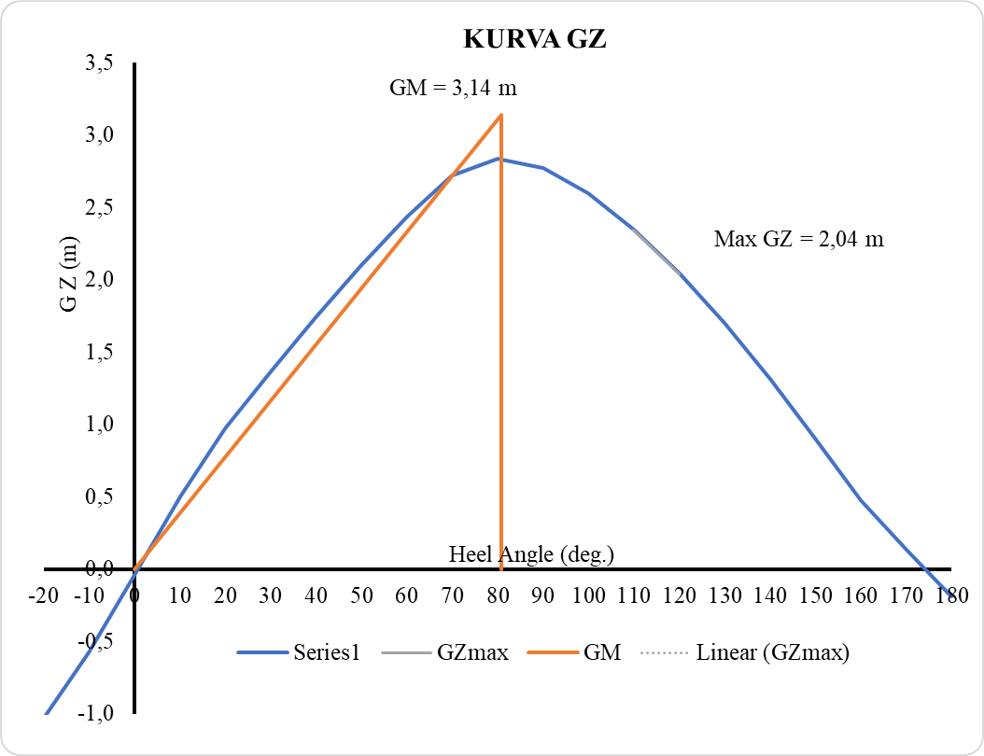
Gambar 3.Grafik Righting Lever (GZ) Loadcase 1
Berdasarkan grafik diatas terlihat bahwa kapal patroli yang didesain memenuhi kriteria standar IMO yang ditunjukkan dari nilai GM yang lebih besar daripada nilai GZ. Hal ini berarti kapal ini memiliki stabilitas positif atau ketika kapal menerima gaya dari luar (mengalami kemiringan), kapal tersebut dapat tegak kembali ke posisi semula.
Tabel 3.Kriteria Stabilitas Loadcase 1
Criteria | Value | Actual | Status
3.1.2.1: Area 0 to 30 | 3.1513 | 21.4847 | Pass
3.1.2.1: Area 0 to 40 | 5.1566 | 37.0117 | Pass
3.1.2.1: Area 30 to 40 | 1.7189 | 15.5270 | Pass
3.1.2.2: Max GZ at 30 or greater | 0.200 | 2.837 | Pass
3.1.2.3: Angle of maximum GZ | 25.0 | 80.9 | Pass
3.1.2.4: Initial GMt | 0.150 | 3.141 | Pass
Berdasarkan hasil analisa diatas terlihat bahwa kapal patroli yang didesain memenuhi kriteria standar IMO yang ditunjukkan dari status pass (memenuhi). Hal ini berarti kapal ini memiliki stabilitas yang baik atau ketika kapal menerima gaya dari luar (mengalami kemiringan), kapal tersebut dapat tegak kembali ke posisi semula. Stabilitas kapal sangat bergantung pada distrbusi muatan yang ada di kapal tersebut stabilitas sebuah kapal dipengaruhi oleh letak ketiga titik konsentrasi gaya yang bekerja pada kapal diantaranya titik B (centre of bouyancy), titik G (centre of gravity), dan titik M (metacentre) (Wahab et al., 2017).
- Stabilitas kapal pada Loadcase 2.
Tabel 4.Data Equilibrium Loadcase 2
Data Equilibrium Loadcase 2
Draft Amidships m | 2.435
Displacement t | 175.0
Heel deg | 0.5
Draft at FP m | 2.309
Draft at AP m | 2.561
Draft at LCF m | 2.455
Trim (+ve by stern) m | 0.252
Trim angle (+ve by stern) deg | 0.6746

Dari data di atas didapatkan trim maksimal saat kapal berada pada muatan 100% adalah 0.252 m dan sudut kemiringan 0.6 derajat dan perbedaan trim 0.383 meter, maka posisi trim kapal cukup rendah dan kapal relative setimbang. Dengan kondisi demikian, semua peralatan di dalam kapal tidak akan tergelincir dan dapa beroperasi dengan baik.
Pada perhitungan stabilitas didapatkan dapatkan grafik Righting Lever (GZ), Large Angle Stability, dan Dynamic stability (GZ). Adapun grafik Righting Lever (GZ) Loadcase 2 dapat ditunjukkan pada Gambar 4.
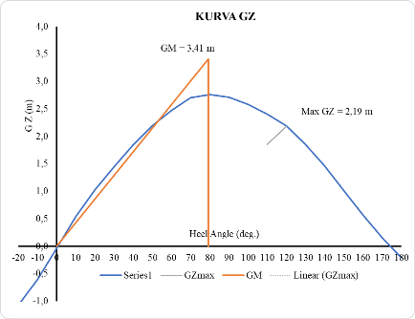
Gambar 4.Grafik Righting Lever (GZ) Loadcase 2
Berdasarkan grafik diatas terlihat bahwa kapal patroli yang didesain memenuhi kriteria standar IMO yang ditunjukkan dari nilai GM yang lebih besar daripada nilai GZ. Hal ini berarti kapal ini memiliki stabilitas positif atau ketika kapal menerima gaya dari luar (mengalami kemiringan), kapal tersebut dapat tegak kembali ke posisi semula.
Tabel 5.Kriteria Stabilitas Loadcase 2
Criteria | Value | Actual | Status
3.1.2.1: Area 0 to 30 | 3.1513 | 23.0004 | Pass
3.1.2.1: Area 0 to 40 | 5.1566 | 39.5048 | Pass
3.1.2.1: Area 30 to 40 | 1.7189 | 16.5045 | Pass
3.1.2.2: Max GZ at 30 or greater | 0.200 | 2.764 | Pass
3.1.2.3: Angle of maximum GZ | 25.0 | 79.1 | Pass
3.1.2.4: Initial GMt | 0.150 | 3.406 | Pass
Berdasarkan hasil analisa diatas terlihat bahwa kapal patroli yang didesain memenuhi kriteria standar IMO yang ditunjukkan dari status pass (memenuhi). Hal ini berarti kapal ini memiliki stabilitas yang baik atau ketika kapal menerima gaya dari luar (mengalami kemiringan), kapal tersebut dapat tegak kembali ke posisi semula. Berdasarkan hasil running stabilitas kapal patroli yang didesain telah memenuhi kriteria stabilitas kapal menurut IMO A.749(18) Ch3-Design criteria applicable to all ships pada 2 kondisi muatan (Loadcase) berbeda.
Analisa Tahanan
Analisa tahanan ditujukan untuk mengetahui nilai hambatan yang terjadi pada kapal dan mengetahui power yang dibutuhkan untuk mengatasi tahanan tersebut. Perhitungan tahanan kapal menggunakan metode Savitsky Pre-Planning dan Planning karena merupakan kategori kapal cepat planning hull. Perhitungan tahanan kapal menggunakan metode Savitsky Planning dengan efisiensi 60% dengan variasi kecepatan maksimal 40 knot. Untuk mencapai kecepatan penuh sebesar 40 knot, maka diperlukan power 110.105 kN dan daya maksimal sebesar 7224.05 HP. Kapal patroli ini menggunakan dua mesin utama, sehingga mesin yang dipilih adalah dengan daya sebesar 3.612,025.
• Hubungan antara kecepatan dan Power kapal (knot vs HP)
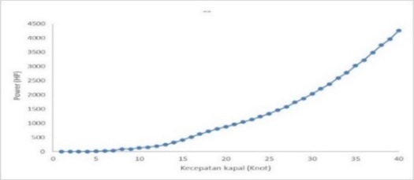
Gambar 5.Grafik Kecepatan dengan Power
Berdasarkan analisis hubungan kecepatan dengan power yang ditunjukan pada Gambar 5, diperoleh bahwa semakin besar daya mesin yang digunakan semakin besar pula kecepatan yang dihasilkan oleh kapal. Hal ini didukung pernyatan oleh Anadi (2012), mengatakan bahwa salah satu faktor yang mempengaruhi kecepatan kapal adalah daya kerja mesin. Hubungan tersebut juga dipengaruhi oleh efisiensi penggunaan daya mesin dan ketinggian draft kapal.
• Hubungan antara kecepatan dan tahanan kapal (Speed vs Resistance)
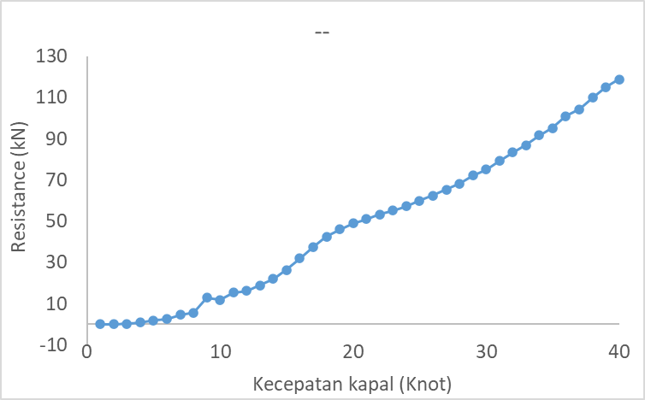
Gambar 6.Grafik Kecepatan dengan Tahanan
Berdasarkan analisis hubungan kecepatan dan tahanan kapal yang ditunjukan pada Gambar 6, diperoleh bahwa semakin besar daya mesin yang digunakan semakin besar pula kecepatan yang dihasilkan oleh kapal. Hal ini didukung pernyatan oleh Anadi (2012), mengatakan bahwa salah satu faktor yang mempengaruhi kecepatan kapal adalah daya kerja mesin.
- Prediksi Gelombang yang Terbentuk
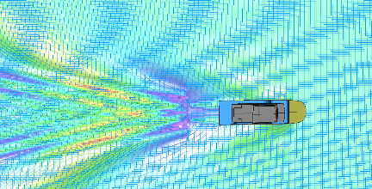
Gambar 7.Semburan Air saat Kapal Melaju dengan Kecepatan Maksimum
Analisa gelombang yang dibentuk dari kapal patroli yang telah didesain saat melaju dengan kecepatan 40 knot diilustrasikan pada Gambar 7. Simulasi gelombang kapal patroli menunjukkan bahwa bentukan gelombang yang disebabkan karena laju kapal cukup baik dan teratur karena air tidak terkena sampai keatas geladak pada kecepatan 40 knot.
• Perhitungan numerik power mesin
Perhitungan power mesin kapal dapat dilakukan dengan perhitungan numerik menurut refrensi dari Lewis (Lewis, 1988), pada Principles of Naval Architecture second revision. Perhitungan power ini menggunakan software Excel yang terdiri dari perhitungan Effective Horse Power, Delivery Horse Power, dan Brake Horse Power. Perhitungan ini dilakukan sebelum menentukan motor utama di mana tahanan total pada kapal pada kecepatan 40 Knot adalah 110.105 kN.
Tabel 6.Perhitungan numerik power mesin.
Perhitung effective Horse Power
EHP = RT x Vsea  EHP = 0.005 x 005  = 23,185852 m/s2  = 0.023 / 00.001  = 31,523931 HP | (ref: PNA vol II, hal 153)
Perhitung Delivery Horse Power
DHP = EHP / hD  DHP = 0.032 / 0.000  = 68 HP | (ref: PNA vol II, hal 153)
Perhitung Brake Horse Power
BHP = DHP + 3 % DHP + X % DHP  Dimana X% = 15%  BHP = 068 + (3% x 068) + (15% x 068)  = 80,2364735 HP  = 59,01392626 kW | (ITTC 1957) PNA hal 62
Berdasarkan perhitungan tahanan dengan metode numerik di atas, maka didapat kebutuhan power sebesar 7224.05 HP. Adapun Mesin Marine Diesel Engine Yuchai Motor Marino 3000 HP dapat ditunjukkan pada Gambar 8.
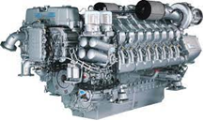
Sumber: Yuchaiie, 2022
Gambar 8.Marine Diesel Engine Yuchai Motor Marino 3000 HP
KESIMPULAN
Kapal patroli yang didesain memiliki bentuk lambung katamaran dengan ukuran utama kapal yaitu panjang (LOA) sebesar 23 m, lebar kapal (B) sebesar 6,4 m, tinggi kapal (H) sebesar 3,6 m. Kapal ini dapat menempuh Kecepatan maksimum hingga 40 Knot dengan didukung waterjet propulsion dalam sistem penggeraknya. Kapal patroli yang didesain memiliki 3 deck meliputi Engine Room Deck (lower deck), Main Deck dan Navigation Deck. Kapal patroli yang didesain telah memenuhi perhitungan stabilitas menurut IMO code A.749(18) Ch3 serta kesesuaian antara tahanan kapal dengan pemilihan mesin. Hasil analisis stabilitas didapatkan bahwa kapal patroli memiliki stabilitas yang baik pada 2 kondisi muatan (loadcase) yang berbeda, sedangkan pada analisis tahanan didapatkan bahwa kapal ini memerlukan power 110.105 kN agar dapat mencapai kecepatan 40 knot dengan daya maksimal sebesar 7224.05 HP sehingga dipilih mesin Marine Diesel Engine Yuchai Motor Marino 3000 HP.

SARAN
Saran penelitian untuk kedepannya adalah perlu adanya penelitian lebih lanjut mengenai konsep desain dan pengukuran ukuran utama kapal serta dapat menentukan daerah pengoperasian dengan memperhatikan karakteristik perairan tersebut, sehingga dapat menjadi acuan dalam mendesain kapal kedepannya.

DAFTAR PUSTAKA
Alamsyah, & Dipo, M. N. (2018). Desain Kapal Katamaran Sebagai Modatransportasi Perairan Sungai Mahakam Di Samarinda Design of Catamaran Ship as Inland Waterways Transportation Mode in Mahakam River of Samarinda. Jurnal Wave, 12, 43–52.
Amir, F., Arswendo, B., & Iqbal, M. (2019). Analisa Optimasi Lambung Demihull Katamaran Menggunakan Response Surface Methode Pada Motion Sickness Incidence. Teknik Perkapalan, 7(2), 152–160.
Anam, K., Hadi, E. S., Manik, P., Perkapalan, D. T., Teknik, F., & Diponegoro, U. (2017). Pembuatan Aplikasi Perancang Lines Plan Dengan Metode Diagram Nsp (Nederlandsch Scheepbouwkundig Proefstation) Berbasis Macro Vba Ms. Office Excel Dan Pendekatan B-Spline Untuk Mempermudah Proses Perancangan Kapal. Jurnal Teknik Perkapalan, 4(4), 811–820.
Anadi, L. 2012. Pengembangan Teknis Desain Kapal Pancing Tonda dengan Material Fiberglass di Kabupaten Buton Sulawesi Tenggara. Institut Pertanian Bogor.
Azis, M. A., Iskandar, B. H., & Novita, Y. (2017). Rasio Dimensi Utama Dan Stabilitas Statis Kapal Purse Seine Tradisional Di Kabupaten Pinrang. 9(1), 19–28.
Banjarani, D. R. (2020). Illegal Fishing dalam Kajian Hukum Nasional dan Hukum Internasional: Kaitannya dengan Kejahatan Transnasional. Kertha Patrika, 42(2), 150. https://doi.org/10.24843/kp.2020.v42.i02.p04
Chandra j, G. A., Hadi, E. S., & Zaki, A. F. (2017). Analisa pengaruh sudut masuk kapal perintis 750 dwt terhadap resistance kapal dengan menggunakan CFD. Teknik Perkapalan, 5(2), 421–430.
Fyson, J. (1985). Design of small fishing vessels. Fishing News Books for FAO.
Iskandar BH dan Pujiati S. (1995). Keragaan Teknis Kapal Perikanan di Beberapa Wilayah
Khristyson, S. F., & Laksono, S. H. (2020). Analisa Joint Erection Konstruksi Baja Block B05 & B07 Kapal Patroli Polisi 63 Meter Dengan Mobile Crane 72.000 Ton. Jurnal Proyek Teknik Sipil, 03(1), 10–17.
Lewis, E. V. (1988). PNA - Volume I - Stability and Strengh. In Principles of Naval Architecture.
Lungari, F. F., & Kumaseh, E. I. (2018). View of Hubungan Ukuran Utama Dan Daya Penggerak Perahu Katir (Pumpboat) Tuna Hand Line Di Kabupaten Kepulauan Sangihe.pdf.
Matafi, S. N., Dien, H. V., & Pangalila, F. P. T. (2015). Simulasi pengaruh trim terhadap stabilitas kapal purse seine. Jurnal Ilmu Dan Teknologi Perikanan Tangkap, 2, 13–18. https://doi.org/10.35800/jitpt.2.0.2015.6966
Maulana, R., Setyanto, I., & Kurohman, F. (2018). Analisis Perbandingan Dimensi Utama Kapal Purse Seine Di Pelabuhan Perikanan Mayangan Kota Probolinggo Jawa Timur. Journal of Fisheries Resources Utilization Management and Technology, 7(4), 67–73.
Nabawi, R. A., Syahril, S., & Salmat, S. (2020). Stability Study of Flat Hull Ship for Fishing Tourism. Teknomekanik, 3(2), 80–85. https://doi.org/10.24036/teknomekanik.v3i2.9272
Niam, W. A., & Hasanudin, H. (2017). Desain Kapal Ikan Di Perairan Laut Selatan Malang. Jurnal Teknik ITS, 6(2). https://doi.org/10.12962/ j23373539.v6i2.26112
Putri, M. N. (2020). Penegakan Hukum Atas Penangkapan Ikan Secara Ilegal Yang Melibatkan Negara Lain. Logika : Journal of Multidisciplinary Studies, 11(01), 1. https://doi.org/ 10.25134/logika.v11i01.2418
Putra, Y. N., Manik, P., & Iqbal, M. (2017). Analisa Pengaruh Variasi Penambahan Fin pada Centerbulb terhadap Hambatan Kapal Katamaran MV. Laganbar menggunakan Metode Computational Fluid Dynamic (CFD). Jurnal Teknik Perkapalan, 5(3), 566. http://ejournal3.undip. ac.id/index.php/naval
Rahayu, K. I., Mangku, D. G. S., & Yuliartini, N. P. R. (2019). Pertanggungjawaban Pidana Terhadap Pelaku Penangkapan Ikan Secara Ilegal (Illegal Fishing) Ditinjau Dari Undang-Undang No 45 Tahun 2009 Tentang Perikanan. Jurnal Komunitas Yustisia Universitas Pendidikan Ganesha, 2(1), 145–155.
Saputra, A., Budiarto, U., & Rindo, G. (2019). Analisa Pengaruh Bilge Keel Tipe Bulb Terhadap V Dan U Pada Kapal Patroli Dengan Menggunakan Metode Computational Fluid Dynamic (CFD). Jurnal Teknik Perkapalan, 7(1`), 20–28.
Sijabat, Z. B., Hadi, E. S., & Rindo, G. (2018). Pengaruh Sudut Masuk Pada Kapal Perintis 750 Dwt Terhadap Resistance Kapal Dengan Penambahan Anti-Slamming Bulbous Bow Tipe Delta (Δ – Type). Jurnal Teknik Perkapalan, 6(1), 28.
Thamrin, S., Manawan, M. TE, & Syarifuddin. (2020). Redesain Lambung Kapal Tni Al Jenis Patroli Cepat 40 Meter Bahan Aluminium Menggunakan Computational Fluid Dynamic (Cfd) Redesign Bare Hull the Indonesian Navy’S Ship Type Fast Patrol Craft 40 Meters Material Aluminium Alloy Using Computational Fluid Dynamic (Cfd). Jurnal Pertahanan & Bela Negara, 3(2), 127–145.
Yuchaiie. (2022). Yuchai Diesel Engine. http://www.yuchaiie.com/product/type/2038-5225-1.html

